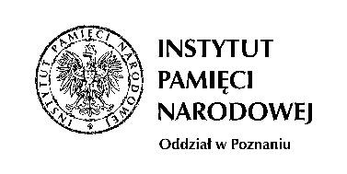
Formularz zgłoszenia
udziału w seminarium wyjazdowym dla nauczycieli „Obława Augustowska”,
które odbędzie się w Białymstoku w dniach 12-14 maja 2022 r.

……………………………………………………………………………………………………………
Imię i nazwisko

……………………………………………………………………………………………………………
Szkoła (nazwa i adres)

……………………………………………………………………………………………………………
Przedmiot, którego uczę

……………………………………………………………………………………………………………
Dane do kontaktu (e-mail, nr telefonu)

Zgoda na publikację wizerunku
Wyrażam zgodę na przetwarzanie moich danych osobowych w zakresie wizerunku przez Instytut Pamięci Narodowej, zgodnie z Rozporządzeniem Parlamentu Europejskiego i Rady (UE) 2016/679 z 27 kwietnia 2016 roku w sprawie ochrony osób fizycznych w związku z przetwarzaniem danych osobowych i w sprawie swobodnego przepływu takich danych oraz uchylenia Dyrektywy 95/46/WE (ogólne rozporządzenie o ochronie danych), publikację wizerunku, rozpowszechnianie mojego wizerunku, w jakiejkolwiek formie w materiale zdjęciowym, zarejestrowanym w związku z udziałem w szkoleniu, w celu zamieszczenia relacji ze szkolenia na stronach internetowych organizatora, mediach i oficjalnych profilach w mediach społecznościowych organizatora, w przypadku wyrażenia przez Panią/Pana zgody w trybie określonym w art. 81 ust. 1 ustawy z dnia 4 lutego 1994 r. o prawie autorskim i prawach pokrewnych.

.................................................. ..................................................
(miejscowość, data) (czytelny podpis uczestnika)

*Skan podpisanej karty zgłoszenia można wysłać drogą elektroniczną

